
EFELER BELEDİYESİ ZABITA MÜDÜRLÜĞÜ

İDARİ YAPTIRIM KARARI İŞ AKIŞ ŞEMASI
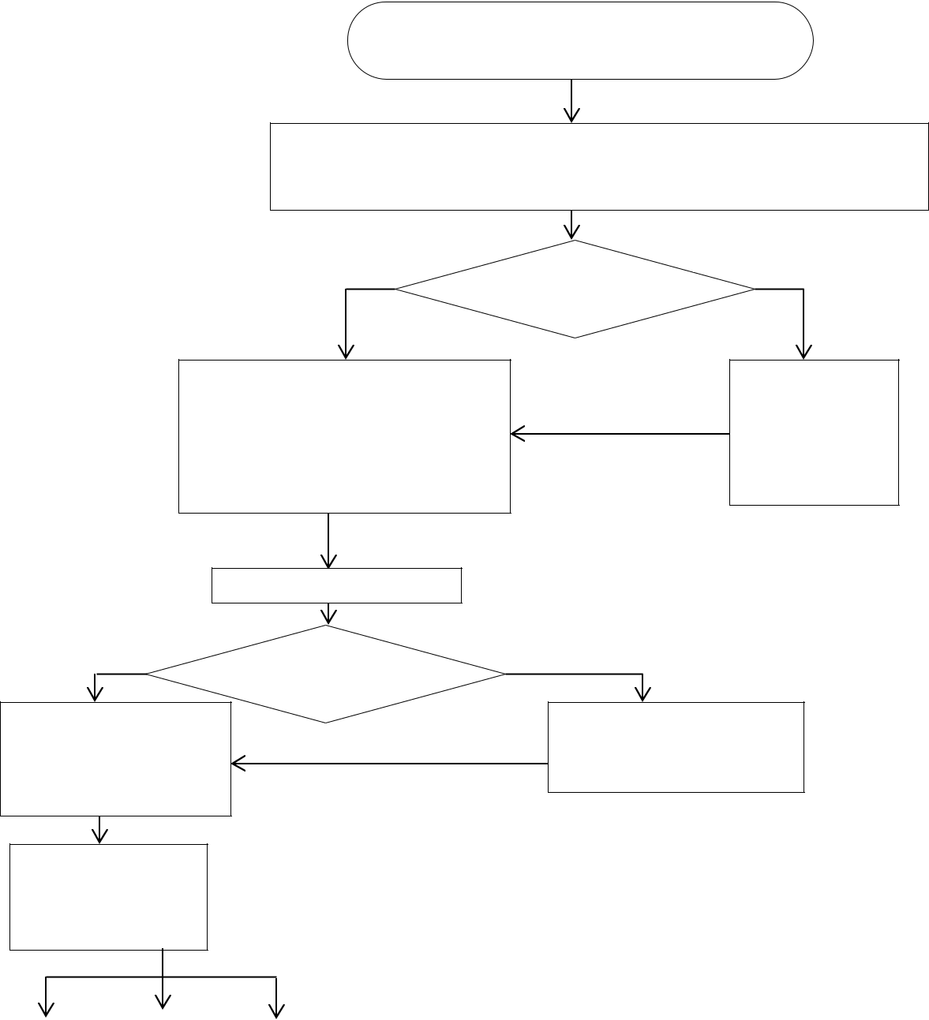

Rutin denetimlerde sırasında görülen sonucunda durum tespit

tutanağının düzenlenmesi gereğinin oluşması

İşyerine ait gerekli tespitlerin yapılması için gerekli olanlar

İşyeri sahibinin adı,soyadı,T.C.kimlik no ve diğer kimlik bilgileri ile ikamet adres bilgileri İşyeri adresi,vergi dairesi ve vergi numarası,telefon bilgileri

EVET | HAYIR

Kimlik bilgisi alınabildi

mi?

Kabahat fiilinin tespit edilmesi İhlal edilen Kanun/Karar sayısı ve tarihinin tespit edilmesi

Kabahatin işlendiği yer,tarih,ve saatin tespit edilmesi

Kabahat ile ilgili delillerin toplanması

Muhattabın imzasının alınması

EVET | HAYIR

Kimlik bilgisi alınabildi

mi?

Para cezası miktarının suçun

cinsine göre tablodan tespit

edilerek vatandaşın ödeme için

Mali Hizmetler Müdürlüğüne

yönlendirilmesi

Üç nüsha olarak tanzim

edilen tutanağın en az

iki memur tarafından

imzalanması

Polis çağrılarak

polis gözetiminde

bilgi alınması

Muhattabın imzalayacağı bölüme

imzadan imtina ettiğinin belirtilmesi

ve mahalle muhtarı tarafından

imzalatılması

Tutana |  |  | Tutanağın bir
ğın bir |  |  | Tutanağın bir |  | Tutanağın
ğın bir |  |  | nüshası Mali |  | Tutanağın
nüshası |  |  | Hizmetler |  | bir nüshası
ilgiliye |  |  | Müdürlüğüne |  | arşivlenir
verilir. |  |  | gönderilmesi için
 |  |  | teslim edilir.
 |  |  |  |  | HAYIR
EVET
 |  |  | Para cezası peşin
 |  |  | ödendi mi?
Para cezası tahsilat |  |  |  |  | Tahsil edilmeyen cezalar
 |  |  |  |  | yazı ile Mali Hizmetler
makbuzu düzenlenir.
 |  |  |  |  | Müdürlüğüne bildirilir.
